ĐIỀU HÒA SINH TỔNG HỢP PROTÊIN( Lớp YHCT)

1.Mã mở đầu là:
- AUG
- UGA
- GAU
- Tất cả sai.
2.Trong cơ chế kìm hãm sự tổng hợp tryptophan ở E.Coli, khi môi trường dư thừa tryptophan:
- tryptophan trở thành chất kìm hãm liên kết trực tiếp vào các gen O
- Tryptophan là chất đồng kìm hãm gắn vào chất kìm hãm ( R) để tạo nên phức hợp kìm hãm - đồng kìm hãm hoạt động
- Tryptophan trở thành chất cảm ứng kích thích sự hoạt động của chất kìm hãm.
- T ất c ả sai
3.Quá trình sinh giải mã gồm các giai đoạn:
- Khởi sự, kéo dài
- Mở đầu, kéo dài, kết thúc
- Khởi sự, rút ngắn, kết thúc.
- Khởi sự, kéo dài, kết thúc
4.Ch ọn c âu sai:
- Trình tự khởi động pr là nơi bắt dầu phiên mã
- Trình tự khởi động pr là nơi ARN polymerase nhận biết và gắn vào để thực hiện phiên mã
- Một hệ thống gen cấu trúc, chỉ huy, khởi động được gọi là operon.
- Hồng cầu bào thai tổng hợp HbF, người trưởng thành tổng hợp HbA
5.Phát biểu nào đúng:
- giai đoạn giải mã cần năng lượng là ATP
- Giải mã thực hiện theo chiều 3’ – 5’
- ở giai đoạn khởi sự của qt giải mã, IF2 có sự kết hợp với IF1 và ATP
- ở giai đoạn khởi sự của qt giải mã SubS ko kết hợp được với SubL vì IF3 gắn vào SubS
6.Thứ tự gắn các nhân tố ở giai đoạn khởi sự trong quá trình giải mã:
- IF2 --> IF 1 --> IF3
- IF1 --> IF2 --> IF3
- IF3 --> IF1 --> IF2
- IF2 --> IF3 --> IF1
7.Chọn câu đúng:
- Operon cảm ứng có tác dụng ức chế
- Operon cảm ứng có tác dụng kích thích tổng hợp protein
- Operon kìm hãm có tác dụng kích thích
- A,c đúng
8.Chọn câu sai:
- Operon kìm hãm liên quan đến con đường đồng hóa
- Operon cảm ứng: sự có mặt của cơ chất thúc đẩy sự tổng hợp enzym
- Operon kìm hãm: chất kìm hãm R bất hoạt
- Quá trình tổng hợp tryptophan là quá trình dị hóa
9.chọn câu sai:
- quá trình tổng hợp acid amin được điều khiển bởi cơ chế điều hòa biến dưỡng
- việc đóng hay mở hệ gen phụ thuộc vào môi trường thừa hay thiếu tryptophan trong mô hình điều hòa tổng hợp tryptophan.
- Hormon và các yếu tố tăng trưởng ko ảnh hưởng đến quá trình điều hòa gen
- Gen Operator có chức năng điều hành 1 số gen cấu trúc trong cùng một Operon.

10.Ai nêu khái niệm operon?
- Monod
- Mieschen
- Avery
- Nickin
11.Trong cơ chế kích thích sự tổng hớp lactose ở E coli, khi môi trường có lactose,chọn câu sai
- lactose là chất cảm ứng liên kết với chất kìm hãm tạo phức hợp bất hoạt.
- lactose là chất đồng kìm hãm
- lactose là chất kìm hãm hoạt động của gen điều hòa (R)
- lactose là chất kích thích hoạt động của Operon
12.Operon được hợp thành bởi:
- gen cấu trúc, gen vận hành
- gen khởi động
- gen điều chỉnh
- a,b đúng
13.khi môi trường có lactose, để cần sản xuất men thì cần loại enzym gì?
- β lactaza
- α lactaza
- ADN polimeraza
- ARN polimeraza
14.Gen nào cho phép quá trình sao mã diễn ra?
  - Gen cấu trúc
  - Gen vận hành
  - Gen khởi động
  - Gen điều chỉnh
15.đối với quá trình kìm hãm
- liên quan đến đồng hóa và chất kìm hãm r bất hoạt
- liên quan đến đồng hóa và chất kìm hãm r hoạt động
- liên quan đến dị hóa và chất kìm hãm r hoạt động
- liên quan đến dị hóa và chất kìm hãm r bất động
16.chọn câu đúng
- tế bào cơ tổng hợp thyrosin
- hồng cầu tổng hợp myoglobin
- tuyến giáp trạng tổng hợp hemoglobin
- a,b,c sai
17.cơ chế điều hòa sinh tổng hợp protêin được phát hiện năm:
  - 1945
  - 1962
  - 1980
  - 1953
18.operon kìm hãm:
- liên quan đến con đường dị hóa
- có sự có mặt của cơ chất
- cợ sự tổng hợp các enzym
- liên quan đến con đường đồng hóa
19.gen vận hành là:
- đoạn ADN mã hóa cấu trúc P ức chế
- nơi bám của ARN – polimeraza
- Đoạn ADN gắn vào chất ức chế
- Kiểm soát hoạt động nhóm gen cấu trúc
- A,b sai

20.Trên operon đoạn ADN nào được nhận diện bởi ARN polimerasa để phiên mã:
- Gen cấu trúc thứ I
- Promoter
- Operator
- Gen điều chỉnh
21.Gen cấu trúc ở prokeryote và eukaryote đều có vùng trình tự:
- promoter, vùng phiên mã ra mARN, Terminator
- vùng phiên mã ra mARN, Terminator, promoter
- promoter, terminator, vùng phiên mã mARN
- terminater, promoter, vùng phiên mã mARN
22.Số loại protêin có trong cơ thể:
- 64
- 62
- Rất nhiều
- 20
14/ Động cơ của sự điều hòa ở tế bào Prokaryote
a/ Để đối phó với các biến động ngoại bào, sự điều hòa hướng đến sự biệt hóa tế bào.
b/ Tế bào không tiếp xúc trực tiếp với môi trường
c/ Nhằm điều chỉnh hệ enzyme cho phù hợp với các tác nhân dinh dưỡng và lý hóa của môi trường để tăng trưởng và sinh sản
d/ a và b

PHƯƠNG PHÁP NGHIÊN CỨU DI TRUYỀN

1. Đặc điểm bệnh di truyền trội trên NST thường. (Chọn câu sai)
- Tỉ lệ mắc bệnh khá cao khoảng 50%.
- Bệnh biểu hiện liên tục qua các thế hệ liên tiếp
- Trong phả hệ, những người con lành mạnh nếu kết hôn với những người lành mạnh thì sinh các con 100% lành mạnh.
- Người mắc bệnh có thể được sinh ra trong gia đình cả hai bố mẹ đều lành mạnh (gen bệnh ở bố mẹ có độ thấm hoàn toàn)

2. Đặc điểm bệnh di truyền trung gian trên NST thường (Chọn câu sai)
a. Tỷ lệ nữ giới mắc bệnh thấp
b. Mức độ nặng nhẹ của bệnh phụ thuộc vào kiểu gen
c. Trong thực tế rất hiếm gặp người đồng hợp tử về gen bệnh
d. Người bệnh nặng có thể được sinh ra trong gia đình bố mẹ đều là dị hợp tử mang gen bệnh

3. Phương pháp nghiên cứu phả hệ xác định:
- Qui luật di truyền của bệnh
- Khả năng mắc bệnh của thế hệ tiếp theo
- Người dị hợp tử mang gen bệnh
- Tất cả đều đúng

4. Chọn câu sai:
- Trong phả hệ, tỉ lệ các cá thể mắc bệnh di truyền trội trên NST thường khá cao, khoảng 50%
- Trong phả hệ, tỉ lệ các cá thể mắc bệnh di truyền lặn trên NST thường khá thấp, khoảng < 50%
- Ở bệnh di truyền trung gian NST thường, người đồng hợp tử biểu hiện bệnh nhẹ, người dị hợp tử biểu hiện bệnh nặng.
- Ở bệnh di truyền trung gian NST thường, người đồng hợp tử biểu hiện bệnh nặng, người dị hợp tử biểu hiện bệnh nhẹ.

5. Phát biểu nào sau đây sai :
- Ở bệnh di truyền trung gian NST thường, mức độ nặng nhẹ của bệnh còn tùy thuộc vào kiểu gen
- Bệnh DT trội hay lặn do gen bệnh nằm trên NST X có biểu hiện như bệnh di truyền trội hay lặn trên NST thường
- Ở bệnh di truyền lặn trên NST giới tính X, tỉ lệ mắc bệnh ở nữ giới cao hơn nam giới
- Ở bệnh di truyền trội NST thường, người mắc bệnh có thể được sinh ra trong gia đình có cả hai bố mẹ đều lành mạnh (người mắc bệnh mang đột biến mới)

6. Trường hợp con trai chắc chắn bị bệnh khi bố bị bệnh là do :
- Gen bệnh là gen trội nắm trên X
- Gen bệnh là gen lặn nắm trên X
- Gen bệnh nằm trên X
- Gen bệnh nằm trên Y

7.cho sơ đồ phả hệ sau:
I

II

III
( )

chọn câu đúng với phả hệ trên:

- cặp vợ chồng I(1) và I(2) sinh được 1 đứa con trai có kiểu gen ở trạng thái dị hợp tử về gen bệnh
- Vì II(2) và II(3) sinh đôi cùng trứng nên hôn nhân giữa II(1) và II(3) là hôn nhân đồng huyết
- cặp vợ chồng II(1) và II(3) đã kết hôn nhưng không sinh được con
- III(1) đã chết do mang kiểu gen đồng hợp tử về gen bệnh nhận từ bố mẹ
(Biết rằng gen bệnh là gen lặn nằm trên NST thường. người mang gen đồng hợp tử lặn sẽ biểu hiện bệnh)

9. Nước nào có hệ số sinh đôi 2 hợp tử và hệ số sinh đôi 1 hợp tử lớn nhất :
- Pháp
- Anh
- Trung Quốc
- Nhật

10. Theo công thức Helling, tần số sinh 4 là:
- 1/n
- 1/n²
- 1/n³
- 1/n⁴

11. Trong lòng bàn tay, các đường vân bắt đầu xuất hiện từ lúc phôi thai được………….
- 12 tuần tuổi
- 18 tuần tuổi
- 6 tháng tuổi
- 7 tháng tuổi

12. Ở bệnh nhân Trisomi 18, mặt trước đốt xa ngón tay thường có loại hoa vân nào ?
- Hoa vân cung và móc quay
- Hoa vân cung
- Hoa vân móc
- Hoa vân vòng

13. Chọn câu đúng:
- Ở bệnh nhân Trisomi 21 có hiện tượng tăng số hoa vân cung
- Ở bệnh nhân Trisomi 18, hoa vân ở hầu hết các ngón tay là hoa vân móc
- Ở bệnh nhân Trisomi 13, hay gặp hoa vân vòng và móc trụ
- Trong các bệnh nhân sai lạc số lượng NST giới tính, khi NST X càng tăng thì số hoa vân cung càng tăng, số hoa vân vòng càng giảm

14. Ở Việt Nam, tần số đẻ sinh đôi là:
- 1 -2 %
- 2 – 3 %
- 3 – 4%
- a,b,c đều sai

15. Phân tích phả hệ là phân tích:
- Mối quan hệ huyết thống trong phả hệ
- Mức độ biểu hiện bệnh, sự biểu hiện bệnh liên tục hay ngắt quãng
- Tỉ lệ mắc bệnh của nam hay nữ
- Tất cả đều đúng

19. Trong sơ đồ phả hệ, kí hiệu dưới đây minh họa:

- Vợ chồng
- Anh chị em ruột
- Hôn nhân cùng huyết thống
- Hai vợ chồng không có con

20.Trong phương pháp nghiên cứu phả hệ, việc lập phả hệ phải được thực hiện ít nhất qua mấy thế hệ
- 2
- 3
- 4
- 5

21. Đặc điểm bệnh di truyền lặn trên NST thường ( chọn câu sai)
- Tỉ lệ các cá thể có bệnh trong một thế hệ và mỗi gia đình đều thấp, thường dưới 50%.
- Bệnh biểu hiện lẻ tẻ trong một số gia đình của mỗi thế hệ với đặc điểm ngắt quãng không liên tục qua các thế hệ.
- Người dị hợp tử mang gen bệnh lặn nếu kết hôn với người mang gen bệnh cùng loại thì có khả năng sinh con bị bệnh.
- Mức độ nặng, nhẹ của bệnh phụ thuộc vào kiểu gen

22. Nhân tố nào ảnh hưởng đến tần số đẻ đa thai:
- tuổi và thể trạng của bố, mẹ
- yếu tố di truyền trên NST thường
- sử dụng hoocmôn sinh dục
- tất cả đúng

23. Phân tích yếu tố nào sau đây cho kết luận chính xác nhất trong việc xác định kiểu sinh đôi:
- Sắc tố
- Nhóm máu
- Hình dáng cơ thể
- Phản ứng cấy ghép mô

24. Trong quần thể, số cặp sinh đôi cùng giới ……. số cặp sinh đôi khác giới. Nguyên nhân sự chênh lệch đó là do hiện tượng sinh đôi …… tạo nên.
a. nhiều hơn ; một hợp tử
b. ít hơn ; một hợp tử
c. nhiều hơn ; hai hợp tử
d. ít hơn ; hai hợp tử

25. Câu nào sau đây đúng:
- Nếp vân da khi đã hình thành có thể thay đổi hình dạng
- Nếp vân da khi đã hình thành có thể thay đổi kích thước
- Hình dạng NVD bàn tay hoàn thành trước 6 tháng tuổi của phôi thai
- Hình dạng NVD bàn chân hoàn thành chậm hơn NVD bàn tay khoảng 2, 3 tuần

26. Bệnh Huntington có đặc điểm:
- Không có phương pháp điều trị
- Do sự phá hủy sợi thần kinh
- Gây ra bởi 1 vùng gen trên NST số 4
- Tất cả đều đúng
( )
27.Kí hiệu trong phương pháp nghiên cứu phả hệ dùng để chỉ

- Nam bị bệnh
- Nam mang gen bệnh lặn
- Nữ mang gen bệnh lặn
- Đương sự cần khảo sát

28. Có bao nhiêu loại đa thai ?
- 1
- 2
- 3
- 4

30. Nếu bệnh đã rõ tính di truyền thì việc lập bảng phả hệ nhằm xác định:
- Mức độ biểu hiện bệnh
- Quy luật di truyền của bệnh
- Mối quan hệ huyết thống trong phả hệ
- Người dị hợp tử mang gen bệnh, xác suất mắc bệnh của thế hệ tiếp theo

32. Dưới đây là phả hệ của một gia tộc mắc bệnh máu khó đông (di truyền lặn trên NST X)

I
6
7

II
1
2

3
4
5

III
1
2
3

Hãy xác định kiểu gen của I₂ và II₆:
- X^{R}X^{R}
- X^{R}X^{r}
- X^{R}X^{R} hoặc X^{r}X^{r}
- Tất cả đều sai

32. Dưới đây là phả hệ của một gia tộc mắc bệnh máu khó đông (di truyền lặn trên NST X)

I
6
7

II
1
2

3
4
5

III
1
2
3

Hãy tính xác suất mắc bệnh của những đứa con thuộc cặp vợ chồng II₁ và II₂ (biết II₂ là thể mang gen bệnh):
- 25%
- 50%
- 75%
- 100%

17/ Chọn câu sai
Một cặp vợ chồng bình thường nhưng lại sinh ra một người con bị bệnh bạch tạng (di truyền lặn trên NST thường). Cặp vợ chồng này muốn có thêm con. Hãy tính xác suất mắc bệnh của đứa con tiếp theo là bao nhiêu phần trăm ?
a/ 25%
b/ 50%
c/ 75 %
d/ 100%

18/ Chọn câu đúng:
a/ Nghiên cứu con sinh đôi để xác định mức độ di truyền của môi trường đến kiểu gen
b/ Đa thai một hợp tử là do một trứng thụ tinh đồng thời với nhiều tinh trùng
c/ Đa thai nhiều hợp tử là do sự thụ tinh đồng thời của hai hoặc nhiều trứng với hai hoặc nhiều tinh trùng riêng rẽ tạo thành hai hoặc nhiều hợp tử khác nhau
d/ Những đứa trẻ sinh đôi hai hợp tử thường có cùng giới tính.

22/ Cho sơ đồ phả hệ

I 1 2

II
1 2 3 4
III ?
1 2
Biết đây là bệnh di truyền lặn trên NST thường. Xác suất mắc bệnh của III-1 là bao nhiêu phần trăm biết rằng II-1 là thể dị hợp tử mang gen bệnh lặn.
a/ 100%
b/ 50%
c/ 25%
d/ 0%

33/ Hệ số di truyền xác định
a. Vai trò của yếu tố môi trường với một tính trạng hoặc bệnh nào đó
b. Vai trò của yếu tố di truyền với một tính trạng hoặc bệnh nào đó
c. Bệnh do yếu tố di truyền quyết định
d. Bệnh do yếu tố môi trường quyết định

34/ Cho sơ đồ phả hệ sau. Xác định đặc điểm di truyền của bệnh

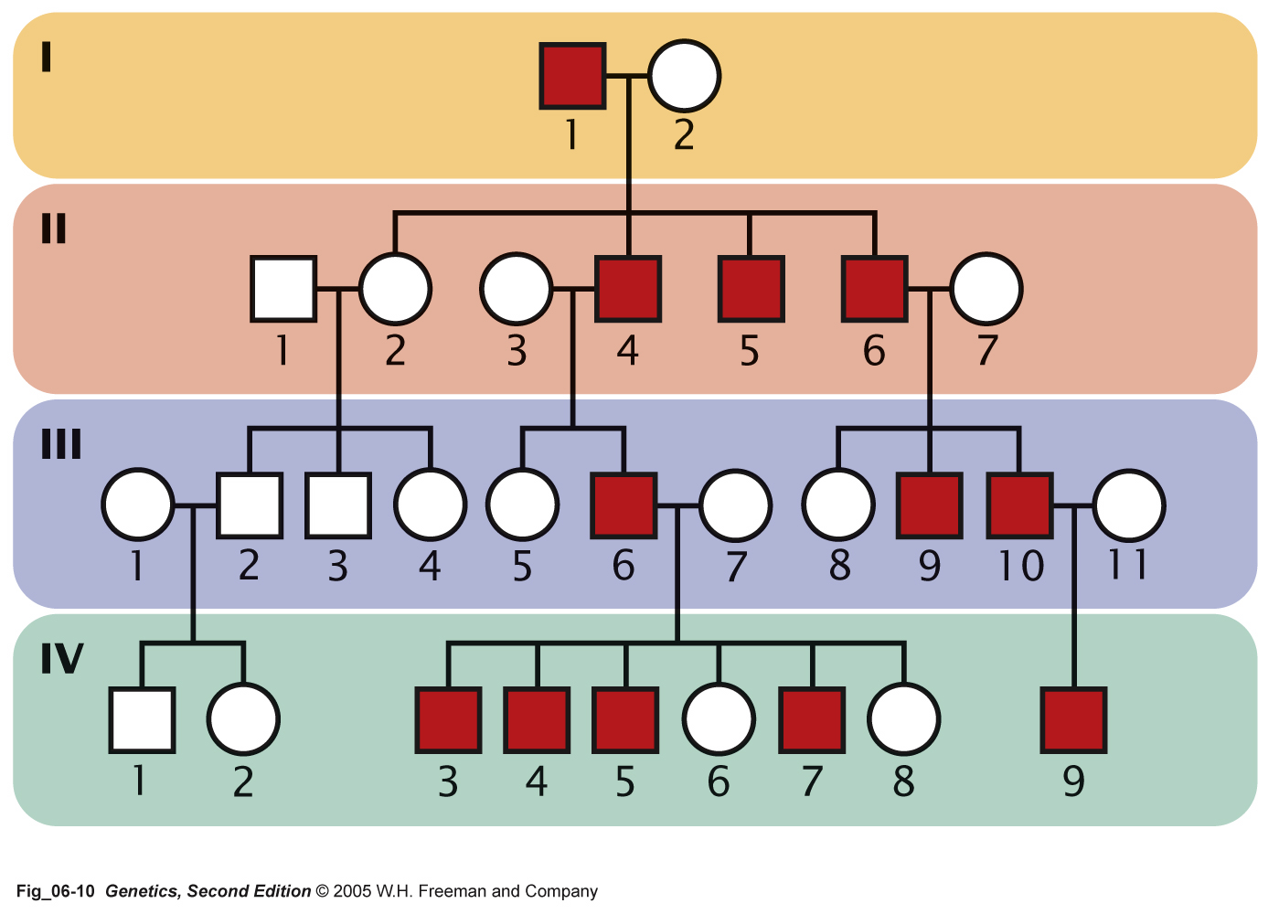

a/ Gen bệnh nằm trên NST giới tính X
b/ Gen bệnh nằm trên NST giới tính Y
c/ Bệnh di truyền trội trên NST thường
d/ Bệnh di truyền lặn trên NST thường

35/ Cho sơ đồ phả hệ sau. Xác định đặc điểm di truyền của bệnh

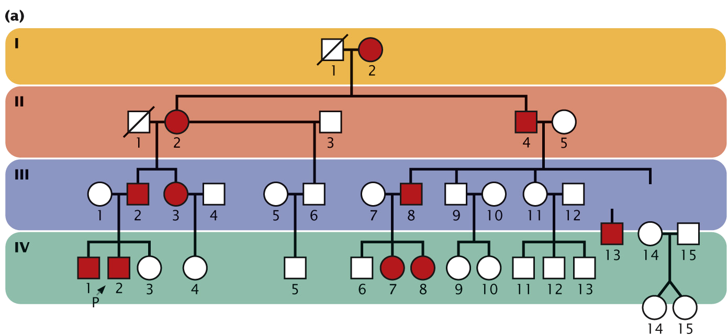
a/ Bệnh di truyền trội trên NST giới tính X
b/ Bệnh di truyền lặn trên NST giới tính X
c/ Bệnh di truyền trội trên NST thường
d/ Bệnh di truyền lặn trên NST thường

36/ Cho sơ đồ phả hệ sau. Xác định đặc điểm di truyền của bệnh

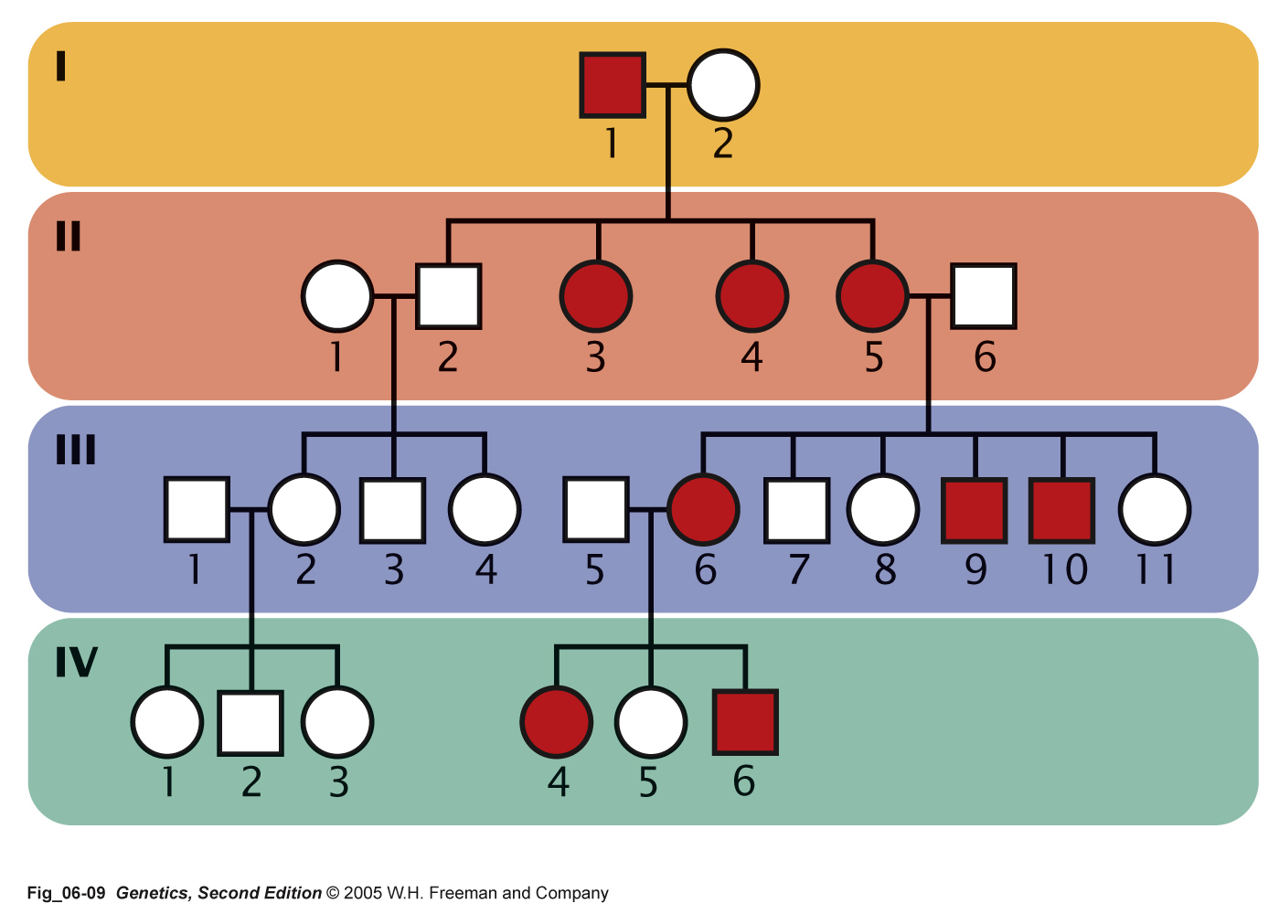
a/ Bệnh di truyền trội trên NST giới tính X
b/ Bệnh di truyền lặn trên NST giới tính X
c/ Bệnh di truyền trội trên NST thường
d/ Bệnh di truyền lặn trên NST thường

